Министерство образования Республики Беларусь

Учреждение образования

“Брестский государственный университет”

Кафедра ИИТ

Лабораторная работа №8

По дисциплине: “ЯП”

Тема: “Создание и связывание таблиц”

Выполнил:

Студент 2-го курса

Группы ПО-7

Комиссаров А.Е.

Проверила:

Дряпко А.В.

Брест, 2021

**Цель:** создать и связать таблицы postgres

**Ход работы:**

Сперва создадим БД под названием laba:



Создадим необходимые нам таблицы, а именно gamestore, games, users:

Gamestore:

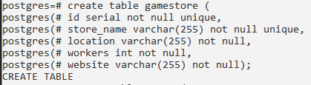

Games:

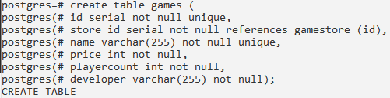

Users:

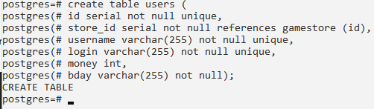

**Заполним поля таблиц данными:**

1. Добавляем данные в таблицу Gamestore

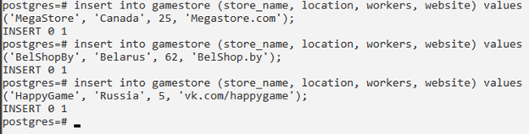

1. Добавим информацию в табл. Games

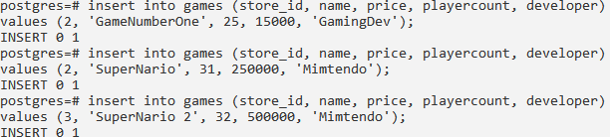

1. Добавляем информацию в Users

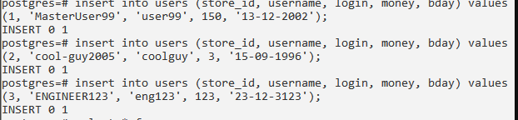

**Вывод информации из таблиц:**

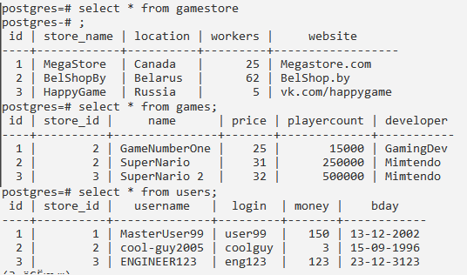

**Вывод:** Я научился создавать и связывать таблицы Postgres.